Un menor mapuche viene a Bolivia a pedir asilo
http://www.cambio.bo/index.php?pag=leer&n=102650
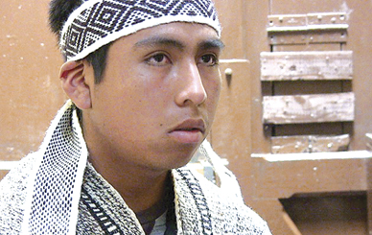
Llega con su hermano Hugo luego de que el mayor, Rodrigo Melinao, fue asesinado.
Redacción central / Cambio y agencias
El joven solicitó asilo político la semana pasada en el consulado de Venezuela.
Sin embargo, ayer se conoció que emprendió viaje a Bolivia para pedir refugio.
Su hermano mayor ya fue asesinado en Chile.
El día de ayer viajó a Bolivia a pedir refugio político el menor mapuche Alexi Melinao Licán, de la comunidad Rayén Mapu de Ercilla, donde fue amenazado por grupos paramilitares con degollarlo, como ya hicieron con otros indígenas de esa nacionalidad.
De acuerdo con la información publicada en la edición digital de El Ciudadano de Chile, el joven fue acompañado por su hermano Hugo Melinao Licán.

Según ese medio, la decisión fue asumida debido a que la seriedad de los amedrentamientos está reflejada en el asesinato impune de Rodrigo Melinao Licán, hermano de los anteriores, ultimado el 6 de agosto de este año en las cercanías de un retén de Carabineros de las Fuerzas Especiales.
Luego de haber realizado una reunión con el sacerdote Alfonso Baeza, la organización Derechos Humanos Chile gestionó, a través del abogado Rubén Jerez Atenas, la salida del menor con destino a Bolivia.

Asimismo, se informó que acompaña a los afectados el periodista Patricio Mery Bell, con la misión de dar cuenta del peligro que se cierne sobre los menores mapuches en aquellas comunidades que luchan por la recuperación del agua y sus tierras ancestrales, usurpadas por el Estado de Chile y entregadas a la depredación de las transnacionales.
El miércoles 6 de noviembre, Alexi, hermano menor del comunero mapuche asesinado en la comuna de Ercilla, ya se había presentado en el consulado de Venezuela en Chile para solicitar protección diplomática, frente a una seguidilla de hostigamientos y amenazas de muerte por desconocidos que actúan con el rostro cubierto. Sin embargo ahora acude a Bolivia.

